余姚市鹿亭乡中村村露营基地（暂名）租赁权交易文件

受余姚市鹿亭乡中村村股份经济合作社（以下简称“委托人”）委托，本单位定于2023年7月18日上午9:00—9:30（延时除外）在“宁波市公共资源交易网（余姚市分网）电子交易平台农村产权竞价系统”对余姚市鹿亭乡中村村露营基地（暂名）租赁权进行公开竞价。现就相关事项告知如下：
一、项目编号：NC2023-29
二、项目名称：余姚市鹿亭乡中村村露营基地（暂名）租赁权
三、竞价标的：出租面积8.4亩；租赁期限：5年；租金底价（保留价）:人民币 27万元/年；合计：135万元。第二年至第五年每年租金按成交价不变，竞价保证金：人民币13.5万元；履约保证金27万元；现状：空置；业态要求：该资源用途为露营基地。
（一）特别提示（风险）：标的物以实物现状为准，本单位不承担竞价标的的瑕疵担保责任。竞价人在竞价前需自行现场踏勘、测算和核实竞价标的，自行评估并承担相应的风险。一旦报名参与竞价，即视为对标的物一切现状及价格的认可，愿意承担法律责任，并且不得以任何理由提出退还标的物或拒付竞价成交款及其他费用。
（二）标的物特别说明（具体以委托人与竞得人签订的合同为准）
竞价人须自愿接受下列条款以及《农村（集体）资源租赁合同（样本）》条款方可参加竞价：
1、签订《农村（集体）资源租赁合同》前由竞得人向委托人交纳履约保证金：人民币27万元。待租赁期届满或非因竞得人违约合同解除时，租赁双方无纠纷，由委托人一次性退还（按交款当日银行活期同期存款利率计息）。
2、租金按年支付，先付后用，具体按《农村（集体）资源租赁合同》的约定实施；若竞得人不及时交纳逾期满60日，委托人有权提前解除合同、收回标的物，并且不予退还履约保证金。
3、竞得人负责并自行承担相应费用及安全生产责任事故，进出通道不得影响周边村民正常的生产经营活动。
4、竞得人不得搭建永久性建筑物，否则一切责任和损失自负。
5、竞得人保护自然资源，搞好水土保持，合理利用资源。不得进行掠夺性经营、任意改种或者从事毁坏、污染自然资源的经营活动。
6、租赁经营所需要的手续由竞得人负责办理，费用由竞得人负担，但需要委托人协助或提供与租赁资源有关的手续、资料的，委托人有义务提供和协助。
7、租赁期内，未经委托人同意，竞得人不得擅自转租、转借及分租。
8、竞得人中途不得无故退租，如遇特殊情况确需进行退租的，则须提前2个月书面通知委托人，经委托人同意后，方可办理退租手续；租期不足1个月的按1个月收取租金，剩余已付租金无息退还，租赁期不满1年的履约保证金不予退还。
9、租赁期满或合同解除时，竞得人应在合同终止前恢复原状，由于不可抗力导致在规定期限内不能将资源恢复原状的，应事先取得委托人的同意，否则，委托人有权没收履约保证金，作为恢复原状的费用。竞得人有权将其投资的设备等自行搬离，租赁范围内的所有权由委托人与竞得人双方协商解决。竞得人清场期限为合同期满或合同提前解除后30日以内，如逾期未清场的，委托人有权以废弃物予以处理。
10、其他内容详见《农村（集体）资源租赁合同（样本）》。
四、竞价人资格条件：具有完全民事行为能力的自然人、法人或非法人组织均可报名参加（法律、法规限制的除外）。
*不符合条件参加竞价的，竞价人自行承担相应的法律责任。
五、公告期限：自2023年7月3日至2023年7月17日止。
六、咨询、看样时间与方式：从公告发布之日起接受咨询、自行看样或提前与本单位联系看样。
七、竞价报名时间
竞价人须在2023年7月17日下午4时前自行通过电脑端网上注册报名，竞价人自行进行网上报名。进入“宁波市公共资源交易网（余姚市分网）”的产权交易注册报名系统（http://183.134.253.183/jybm）按要求如实填写相关资料进行注册。注册成功后，使用刚注册的账号，登录“产权交易网上报名”系统，按步骤填写基本资料、选择要竞价标的、打印《电子确认单》。根据系统引导完成交易报名的步骤，获取的《电子确认单》需截屏保存或打印。
注：具体“注册报名”操作指南详见附件。
八、竞价保证金交纳及退还事宜
（一）竞价保证金不得代交，竞价人应在竞价保证金交纳截止时间（2023年7月17日下午4时前），以转账方式（网银或非现金柜面交款）向《电子确认单》上的指定账户按规定交纳竞价保证金（以到账为准），且必须一笔足额交纳(金额不能多也不能少，否则系统不能识别竞价保证金已确认到账)，竞价保证金交纳成功后系统将自动向竞价人发送竞价保证金到账确认短信。
（二）未竞得标的物的竞价人，在竞价结束后的5个工作日内，根据《电子确认单》上预留的退款信息退还竞价保证金（按银行同期活期存款利率计息）；竞得人的竞价保证金须在与委托人签订《农村（集体）资源租赁合同》并交纳履约保证金后退还（按银行同期活期存款利率计息）。退还竞价保证金时须向本单位提交下列纸质资格证明资料方可办理：
1、如是单位，须提交以下资料原件，并携带公章：
（1）营业执照副本等相关证照；
（2）法定代表人或负责人身份证，如法定代表人或负责人无法到场的，请提交授权委托书；
（3）《电子确认单》。
以上资料均须提供原件及加盖法人或其他组织公章的复印件。
2、如是个人，须提交以下资料原件：
（1）竞价人身份证；
（2）《电子确认单》。
九、竞价方式: 本次竞价采用“网上竞价”的方式，价高者得的原则产生竞得人。
竞价人用注册后通过审核的有效账号登陆“宁波市公共资源交易网（余姚市分网）”的产权交易网上竞价系统（http://183.134.253.183/wsjj）登录后点击左侧所报名的标的物，必须输入“电子确认单”上的动态口令，验证通过后，进入网上竞价大厅，参与电脑端的网上竞价。
建议：竞价人在完成资格审查并缴纳保证金之后，在竞价前登录系统确认是否已获得竞价资格,有显示竞价标的即已获得该标的物竞价资格。
（二）竞价规则：网上竞价由自由竞价和限时竞价两个连续的阶段组成，竞价开始时间即为自由竞价开始时间。优先权人在同等价位下享有优先权。
自由竞价时间内竞价人在竞价系统中，根据竞价起始价（当出现新的报价时按当前价）和规定的加价幅度（一个或一个以上的加价幅度，单次最大加价幅度不得高于10个加价幅度）对竞租标的进行报价，但在尚未有人报价的前提下，首次出价的竞价人可报起始价。
自由竞价阶段结束后，即进入 180 秒限时竞价阶段。在 180 秒限时竞价周期内竞价人对当前价加上一个或一个以上的加价幅度进行竞争报价，当新的报价出现后，180 秒限时竞价周期重新开始，以此类推，直至最后一个 180 秒限时的竞得人，该最高有效报价为成交价，该竞价标的的竞价活动结束。
具有优先权的竞价人在 180 秒限时竞价周期内，如行使优先权的，只需对当前价行使优先权进行确认。
竞价过程中如因系统故障等情况导致项目中止的，中心将视具体情况作出暂停或调整网上竞价时间的决定，并予以公告。
十、竞价结果公告：竞价结束后2个工作日内，由本单位将交易结果在宁波市公共资源交易网（余姚市分网）公告1个工作日。
十一、付款办法及签约时间: 竞得人须在2023年7月20日下午4时前（以实际到账为准）向委托人一次性付清第1年租金成交款及履约保证金，然后于2023年7月25日前（上午9:00-11:00，下午2:00-4:00，节假日除外）与委托人签订《农村（集体）资源租赁合同》。
第1年租金成交款、履约保证金汇入委托人账户（户名：余姚市鹿亭乡中村村股份经济合作社，开户银行：宁波余姚农村商业银行鹿亭分理处 账号：94680901302022452）。
十二、标的物交付：签订《农村（集体）资源租赁合同》后由委托人交付标的物给竞得人。
十三、违约责任
（一）因竞得人存在未按约定签订《成交确认书》等竞价文件或《农村（集体）资源租赁合同》、或未能按期足额支付本文件约定的所有款项等行为的，均视为竞得人自动放弃成交标的物，属违约：本单位有权取消其竞得人资格，撤销《成交确认书》，竞价保证金自动转为违约金，将不予退还，并取消该标的物再次竞价时的该竞得人的竞价资格；且委托人有权追究竞得人的违约责任。
（二）竞得人存在提供虚假文件、隐瞒事实、恶意串通等违反竞价原则行为的，委托人和本单位有权取消其竞得人资格，撤销《成交确认书》，解除《农村（集体）资源租赁合同》，造成的损失由竞得人赔偿。
十四、联系方式
联系人：蔡旭辉 联系电话：15867381555
联系地址：余姚市鹿亭乡中村村

余姚市鹿亭乡中村村股份经济合作社
2023年7月3日
附：1、《农村（集体）资源租赁合同（样本）》
2、《网上竞价须知》

附件1：
农村（集体）资源租赁合同（样本）
转让人：余姚市鹿亭乡中村村股份经济合作社（以下简称甲方）
受让人：（以下简称乙方）
根据《 中华人民共和国民法典》 及相关的法律法规和政策的规定，甲、乙双方在平等、自愿、公平和诚实信用的基础上，经协商一致，就甲乙双方租赁有关事宜，订立本合同。
- 面积、位置
甲方将位于鹿亭乡中村村露营基地（暂名）租赁给乙方使用，出租面积8.4亩；（具体面积、位置等最终经双方确认以实际占地范围为准）。
二、用途
该资源用途为露营基地。租赁期间未经甲方许可，乙方不得改变资源用途。
三、租赁经营期限
该资源租赁经营期限为5 年，自2023 年月日至2028年月日止。
四、租金及支付方式
（一）租金为人民币元/年，5年合计人民币元。
（二）支付方式为按年支付，先付后用。其中：
第1年租金人民币元在签订本合同前已支付；
第2年租金人民币元须在年月日前支付；
第3年租金人民币元须在年月日前支付；
第4年租金人民币元须在年月日前支付；
第5年租金人民币元须在年月日前支付。
收款单位：余姚市鹿亭乡中村村股份经济合作社
开户银行：宁波余姚农村商业银行鹿亭分理处
帐号：：94680901302022452
（三）乙方在交纳租金时，务必在“用途”或“备注”栏中注明“XX租金”。如甲方的开户行和帐号变更，甲方应及时书面通知乙方。
（四）甲方收取租金后，出具往来款收据给乙方。
（五）乙方应按要求向甲方按时、足额支付租金；若逾期则属乙方违约。
- 履约保证金
双方签订本合同前，乙方应向甲方缴纳履约保证金（人民币）27万元。履约保证金收取后，甲方应向乙方开具收款凭证。待租赁期届满或非因乙方违约合同解除时，租赁双方无纠纷，由甲方一次性退还（按交款当日银行活期同期存款利率计息）。
如遇乙方拖欠租金及发生其他等违约情形时，甲方有权从履约保证金中扣除相应费用，如遇履约保证金不足时，乙方人应及时补足（接甲方通知后在3日内补足），否则甲方有权终止合同且追究乙方违约责任。
六、甲乙双方的权利和义务
（一）甲方的权利和义务
1．甲方有权对该资源开发利用进行监督，保证该资源按照相关法律、政策及合同约定的用途合理利用。
2．甲方有权按照合同约定按时、足额收取租金。
3．甲方应尊重乙方在租赁该资源上的生产经营自主权，不干涉乙方的合法经营活动。
4．甲方签订合同时须提供该资源使用权租赁的合法手续，包括村“三委会”或社员（代表）大会讨论租赁事项的记录决议等，确保资源能够正常使用。
（二）乙方的权利和义务
1．按照相关法律、政策及合同约定的用途和期限，乙方有权依法利用和经营所租赁的资源，并自行承担使用过程中涉及的各项税、费，未依法依规使用资源导致的各类责任和处罚的，由乙方自行承担。
2．享有租赁资源上的收益权。并自行承担相应费用及安全生产责任事故，进出通道不得影响周边村民正常的生产经营活动。
3．不得搭建临时性或永久性建筑物，否则一切责任和损失自负。
4．保护自然资源，搞好水土保持，合理利用资源。不得进行掠夺性经营、任意改种或者从事毁坏、污染自然资源的经营活动。
5．租赁经营所需要的手续由乙方负责办理，费用由乙方负担，但需要甲方协助或提供与租赁资源有关的手续、资料的，甲方有义务提供和协助。
6. 乙方不得将资源抵押给第三方进行借贷或有其他损害甲方或第三方权益的行为。
七、合同的转租、退租
（一）在本合同有效期内，未经甲方同意，乙方不得擅自转租、转借及分租。
（二）乙方中途不得无故退租，如遇特殊情况确需进行退租的，则须提前2个月书面通知甲方，经甲方同意后，方可办理退租手续；租期不足1个月的按1个月收取租金，剩余已付租金无息退还，租赁期不满1年的履约保证金不予退还。
八、合同的变更和解除
（一）本合同一经签订，即具有法律约束力，任何单位和个人不得随意变更或者解除，经甲乙双方协商一致签订书面协议方可变更或解除本合同。
（二）在合同履行期间，任何一方法定代表人或人员的变更，都不得因此而变更或解除本合同。
（三）本合同履行中，如因不可抗力等因素致使本合同难以履行时，本合同可以变更或解除，双方互不承担责任。
（四）本合同履行期间，如遇国家或集体需要拆迁征用，乙方应无条件服从，本合同提前终止，甲方负责将未到期部分租金退还，有关拆迁政策按政府规定并由甲方帮助协调落实。
（五）本合同期满，如乙方继续租赁且履约情况良好，在同等条件下，乙方享有优先权。如乙方存在租赁期满时未及时结清租金等相关费用、逾期未清场等违约情况的，自动丧失优先权。
（六）租赁期满或合同解除时，乙方应在合同终止前恢复原状，由于不可抗力导致在规定期限内不能将资源恢复原状的，应事先取得甲方的同意，否则，甲方有权没收履约保证金，作为恢复原状的费用。乙方有权将其投资的设备等自行搬离，租赁范围内的所有权由甲乙双方协商解决。乙方清场期限为合同期满或合同提前解除后30日以内，如逾期未清场的，甲方有权以废弃物予以处理。
九、违约责任
（一）在合同履行期间，任何一方违反本合同的约定，视为违约，对另一方造成损失的，有双方协商或委托有评估资质的中介机构评估损失金额，违反约定一方负责赔偿。
（二）乙方应当按照本合同约定的期限足额支付租金，如乙方逾期支付租金，甲方可按欠款金额收取每日1‰的违约金，若超过60日未支付租金，则甲方有权解除本合同，收回该资源，并且不予退还履约保证金。
（三）乙方必须合法经营，租赁期间，乙方如有违反国家法律、法规及政府相关文件规定的，甲方有权提前终止本合同，因提前终止合同所造成的损失由乙方承担。
（四）乙方未经甲方同意不得改变资源存在状态，不得擅自转租给他人，乙方擅自改变或擅自转租他人的，属违约，甲方有权提前终止合同，因提前终止合同所造成的损失由乙方承担。
（五）租赁期限内甲方必须保证无其他集体或个人对乙方所承租的资源提出任何异议，如果出现上述情况由甲方负责处理，如甲方处理不当而给乙方造成了经济损失由甲方负责赔偿。
十、合同纠纷的解决办法
本合同履行中如发生纠纷，由争议双方协商解决；协商不成，双方同意向余姚市人民法院提起诉讼。
十一、本合同未尽事宜，可由双方约定后作为补充协议，补充协议与本合同具有同等法律效力。
十二、其他约定
本合同一式贰份，甲乙双方各执壹份。

附：1．村“三委会”或成员（代表）大会讨论租赁事项记录（决议）复印件；

甲方（盖章）: 乙方（盖章）:
法定代表人或受委托人（签字）: 法定代表人或受委托人（签字）:
身份证号码：
联系电话：

签订日期：年月日

附件2：
网上竞价须知

一、什么是网上竞价
网上竞价是指通过交易中心网上竞价交易系统进行竞争报价确定受让方的交易方式。

竞买人在规定的竞价时间内，通过交易中心网上竞价交易系统参与竞价。竞买人的应价时间及金额均以网上竞价交易系统记录的数据为准。应价时间截止后，根据竞价规则和价格优先原则，确定最高有效报价的为受让方。

二、网上报名流程须知
1、进入电脑端报名网址：http://183.134.253.183/jybm网上报名系统,注册帐号

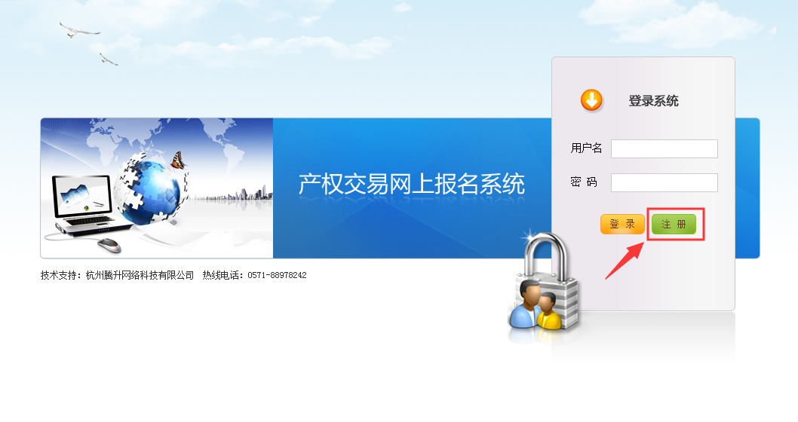
2、请选择“个人或企业”（包括独立企业法人或个体工商户）。
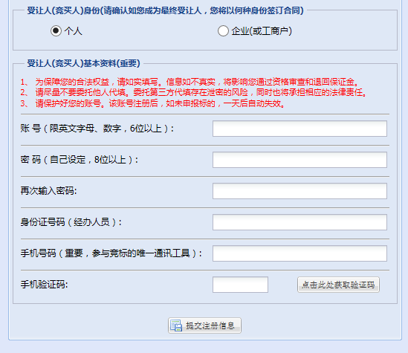
3、请认真阅读页面的温馨提示，然后填写：
账号：自己设定，6位数以上，仅限于英文和数字。
密码：自己设定，8位以上。账号、密码必须妥善保管。
身份证号码：请输入您的真实身份证号码（必须是参与本次竞标的法定代表人或负责人，竞价后凭身份证确认中标资格），系统自动检验。
手机号码：输入后点击“点击此处获取验证码”，5分钟内收到验证码并填写在左侧输入框。
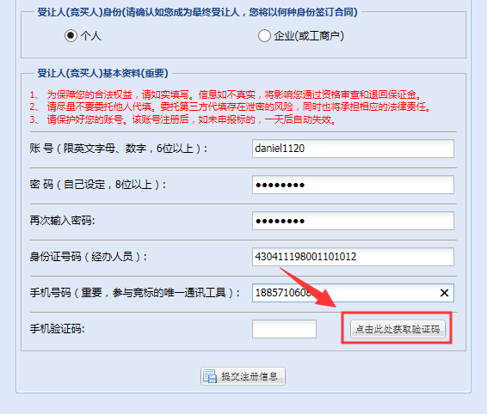
4、使用您刚注册的账号，登录产权交易网上报名系统。
点击“（第一步）填写基本资料”：将您的真实信息填写完整。
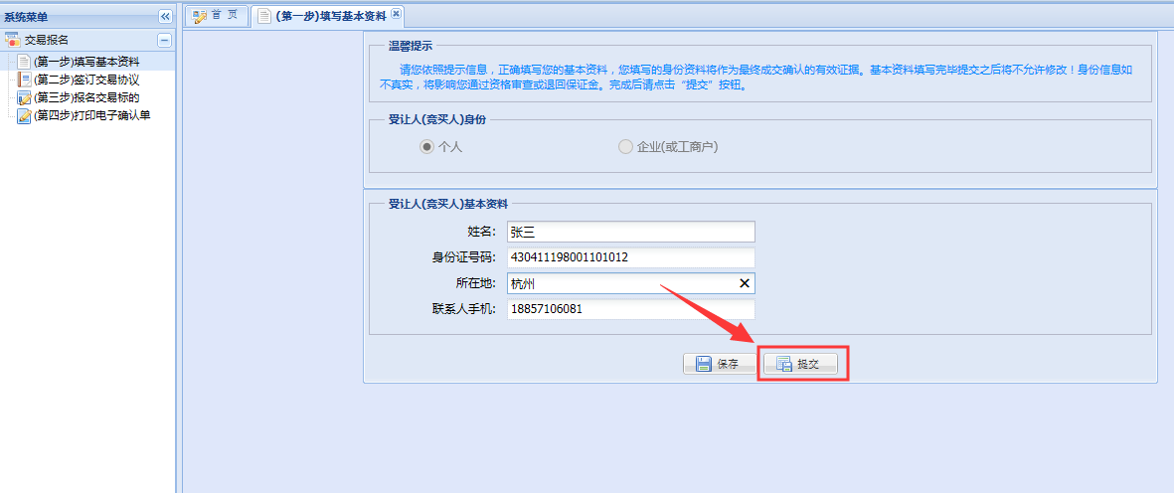
点击“（第二步）签订竞价协议”：请认真阅读协议内容，明确竞价要求和违约责任。
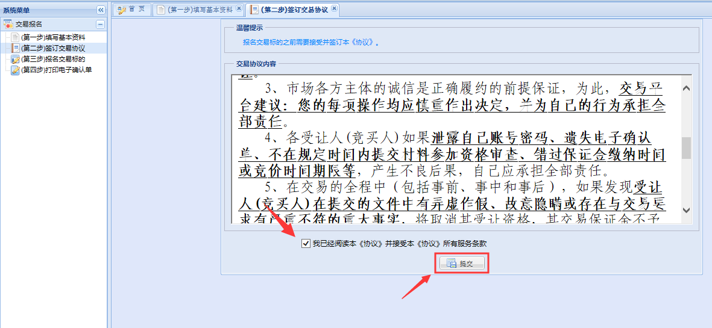
点击“（第三步）报名竞价标的”：选中您要参与的竞价标的，点击“报名”，确定后点击底下的“提交”按钮。
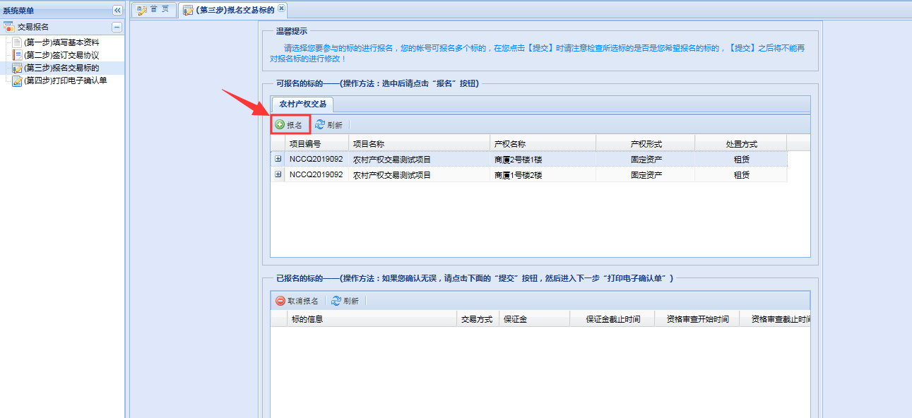

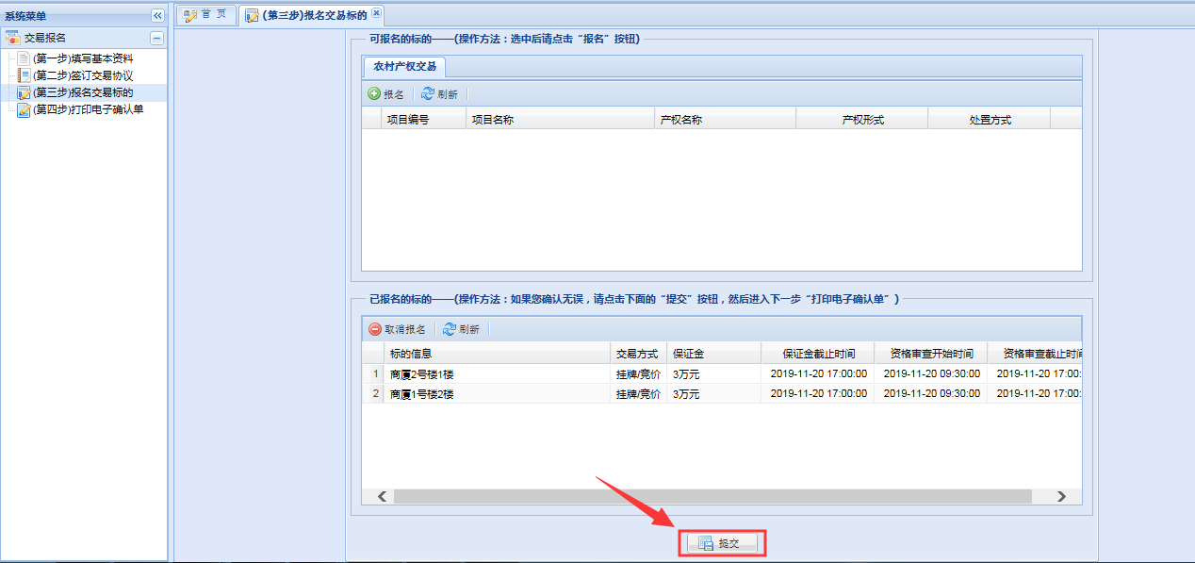
点击“（第四步）打印《电子确认单》”
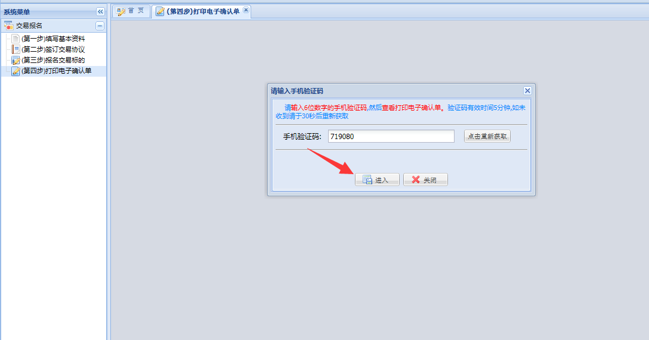

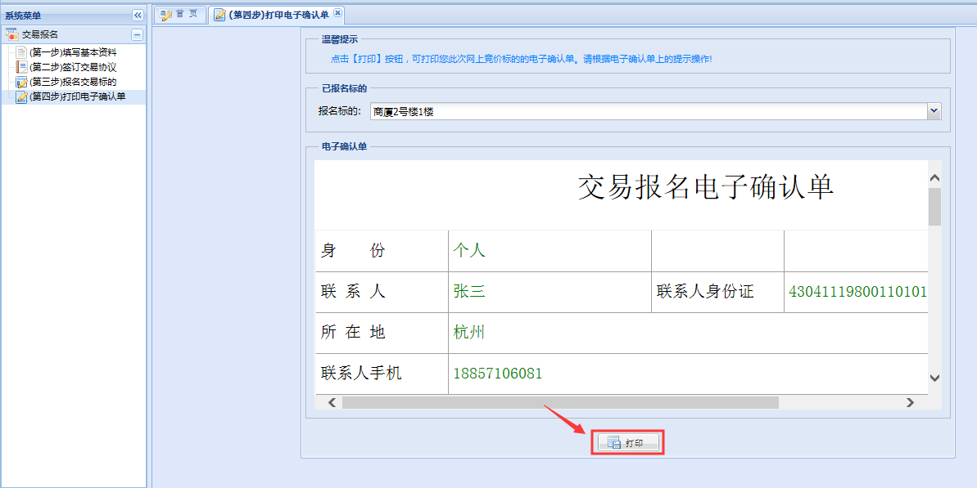

三、网上竞价规则介绍
1.竞买人须严格遵守项目交易文件（包括但不限于《项目公告》、《竞价规则》及根据文件所发出的变更等）的约定。

2.本项目采用网上竞价的方式确定受让方：

2.1网上竞价由自由竞价和限时竞价两个连续的阶段组成，竞价开始时间即为自由竞价开始时间。优先权人在同等价位下享有优先权。
自由竞价时间内竞买人在竞价系统中，根据竞价起始价（当出现新的报价时按当前价）和规定的加价幅度（一个或一个以上的加价幅度，单次最大加价幅度不得高于10个加价幅度）对竞买标的进行报价，但在尚未有人报价的前提下，首次出价的竞买人可报起始价。

自由竞价阶段结束后，即进入180秒限时竞价阶段。在180秒限时竞价周期内竞买人对当前价加上一个或一个以上的加价幅度进行竞争报价，当新的报价出现后，180秒限时竞价周期重新开始，以此类推，直至最后一个180秒限时竞价周期内没有新的有效报价为止，当前最高有效报价的竞买人即为该竞价标的的竞得人，该最高有效报价为成交价，该竞价标的的竞价活动结束。

具有优先权的竞买人在180秒限时竞价周期内，如行使优先权的，只需对当前价行使优先权进行确认。
竞价过程中如因系统故障等情况导致项目中止的，中心将视具体情况作出暂停或调整网上竞价时间的决定，并予以公告。

2.2若只有一个竞买人报名参与竞价，则由该竞买人按其报价竞得该标的。

2.3若有两个或两个以上竞买人报名参与竞价的，按价高者得的原则确定受让方。原承租人报名参与竞价并办理优先权确认手续后，在同等条件下享有优先承租权。

2.4相关标的设有保留价的，且成交价低于保留价的，该标的流标。

2.5每个标的至少应有一个竞买人应价，各竞买人未在规定时间内出价，导致该标的流标的，则取消该标的所有竞买人对该标的再次竞价的资格。

四、网上竞价流程说明

真实有效的账号登录产权交易网上竞价系统。
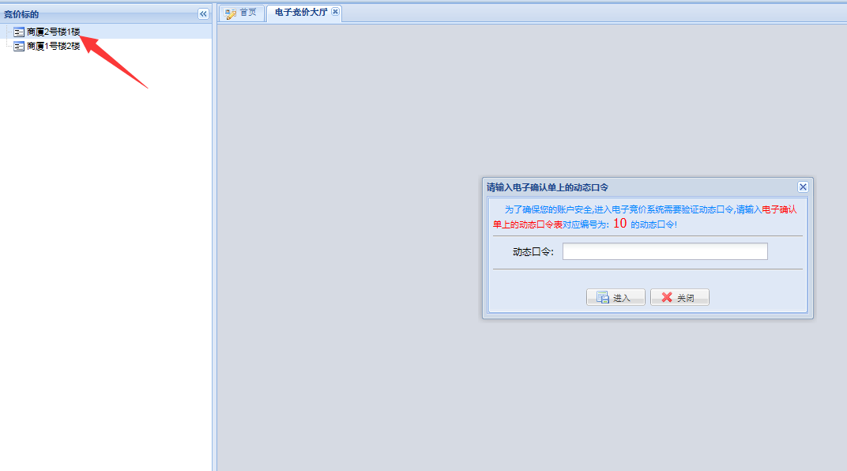
登录后，点击左侧您报名的标的，必须输入“电子确认单”上的动态口令。
验证通过后，进入网上竞价大厅，您可以点击您要加价的相应按钮，参加网上竞价。
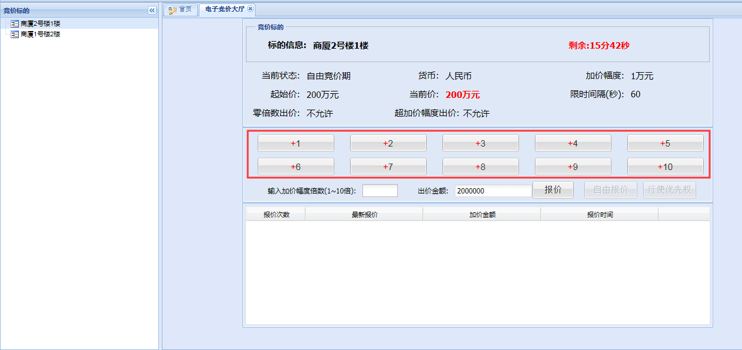

五、常见问题汇总

1. 报名系统进不去怎么办？
尝试更换不同的浏览器，如IE浏览器、chrome浏览器

2. 账号注册不了怎么办？
检查受让人基本资料是否按照要求填写，如注册需要6位数以上，仅限于英文和数字。输入中文姓名不符合要求；密码设定需要8位以上，少于8位数字的不符合要求等，只有按要求填写，才能顺利完成注册。

3. 手机验证码收不到怎么办？
在点击获取短信验证码后，可能由于系统原因有一定的延时，5分钟以内收到并输入都是有效的，请耐心等待。

4.怎么缴纳保证金呢？
进入“产权交易网上竞价系统”，打印电子确认单，按照上面所写的保证金金额，通过转帐方式向确认单所写的银行账户缴纳保证金。保证金必须一次性足额缴纳，并且在保证金缴纳截止时间之前到帐方可有效。您的保证金有效缴纳之后将收到保证金确认到帐提醒短信。

5.登陆产权交易网上竞价系统没有所报标的是怎么回事？
只有在项目竞价启动后才能在左侧竞价栏看到所报标的，如非竞价时间请耐心等待。

6.报了多个标的需要重复注册么？
不需要，（第三步）注册交易标的时可选择所需要报名参加的多个标的，在（第三步）打印电子确认单时，可通过下拉菜单选择，分别打印。请注意参加不同项目时注意竞价时间，以免错过。

7.报错了项目怎么办？
如未缴纳保证金，则重新注册报名即可；如缴纳保证金，则在项目开始后不要选择应价，在项目结束持相关证明文件（包括但不限于资格审查所需相关文件）到交易中心，申请退还保证金。

8.优先权人是什么意思？
竞价标的的原承租人即为该标的的优先权人，在同等条件下享有优先权，即在网上竞价时可选择跟价而不是加价的应价方式。优先权人需要在竞价开始前规定时间内，携带身份证件原件及复印件、保证金缴款凭证和报名后打印的《电子确认单》到交易中心予以确认，否则视为放弃行使优先权。

